GUÍA ESTUDIO N° 1
LENGUAJE Y COMUNICACIÓN
PRIMERO BÁSICO.

Nombre: ___________________________________________________________________
Fecha: Lunes 15 al viernes 19 de marzo de 2021.

I.- Observa las imágenes y continúa con el modelo.
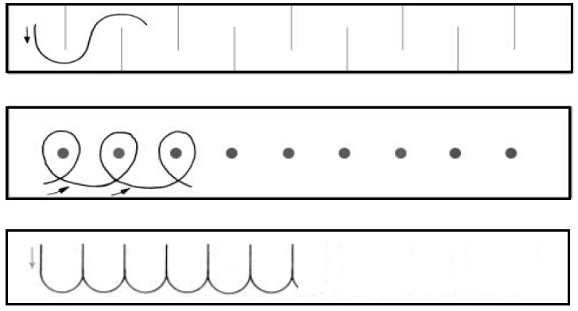

II.- Nombra los dibujos y encierra las vocales de cada palabra.

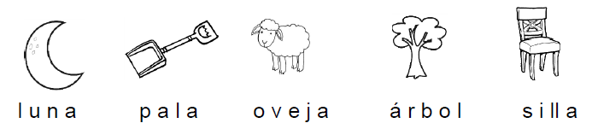

III.- Nombra los dibujos y cuenta las sílabas.

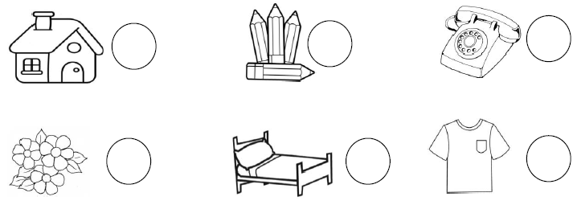

IV.- Escucha con atención el cuento y Marca con X la opción correcta. (Dirigir la actividad, leer cada pregunta, el alumno responde)

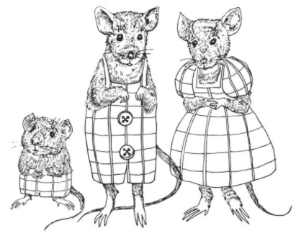
La familia ratona

Había una vez, en una linda ciudad, un papá ratón muy elegante que vivía con su esposa ratona.

Ella era doña Ramona y era una ratona muy delgada y fina. Sofía y Ema eran hijas de esos ratones.

Sofía era parecida a su mamá, educada, simpática y delgada. Ema era amorosa. Felipe era el hermano de ellas. Él era un ratón goloso al que le gustaba mucho comer pizzas.

El papá ratón estaba muy enamorado de su señora, la ratona Ramona. Siempre le regalaba quesos finos y ricos, que compartían esos días de fin de semana en que almorzaban juntos.

Esta familia de ratones era muy feliz ya que vivían bien, eran sanos y, además se entretenían juntos, pues a todos ellos les gustaba leer y se contaban unos a otros los cuentos que leían.

1.- ¿Cómo era el papá ratón?

Goloso Elegante

2.- ¿Cómo era la ratona Sofía, según el texto?

Simpática Amorosa

3.- ¿Cómo se llamaba la mamá de esta familia?

Ema Ramona

4.- ¿A quién le gustaba mucho comer pizzas, en esta familia?

Felipe Sofía

5.- ¿Por qué eran tan felices estos ratones?

Porque era una familia Porque lo pasaban
muy grande muy bien juntos

